AQUAPANEL Cement Board Outdoor 12,5 900 x 2500 mm (30)

Knauf Gips

Eigenschaften

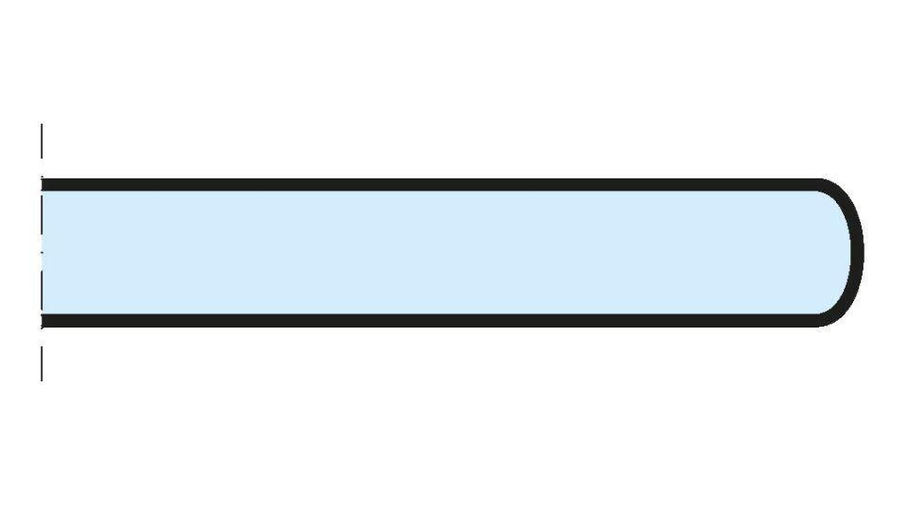

GTIN:

4260021862872

HAN:

00457319

Höhe (mm)

12,50

Länge (mm)

2.500,00

Beschichtung

unbeschichtet